Консультация для родителей. «Учимся у природы…»

Худова Татьяна Юрьевна
Воспитатель
МБДОУ Д.\с№2«Огонёк» (г. Осташков Тверской области)

Консультация для родителей.
«Учимся у природы…»
"Мы не наследуем мир от наших предков, но берем его взаймы у потомков".
( Пословица) 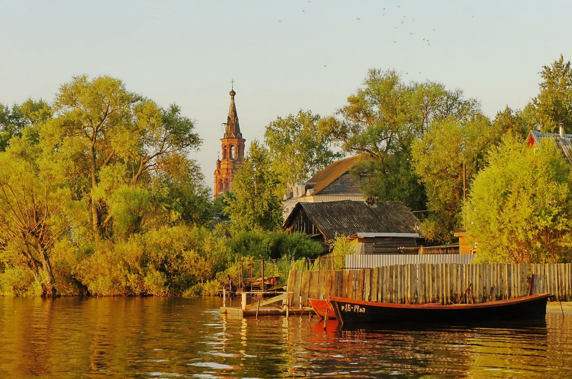
Ни для кого не секрет, что природа оставляет глубокий след в душе ребёнка, воздействуя на его чувства своей яркостью, многообразием, динамичностью. Ребёнку кажется, что он первооткрыватель, что он первый услышал стрекотание кузнечика, увидел, что снег – это много красивых снежинок, для него поёт скворец. Так дети впервые воспринимают природу, тянутся к ней, она возбуждает их любознательность.
Убеждения человека формируются с детства. Поэтому одна из главных нравственных задач, стоящих перед нами - взрослыми, - воспитать бережное отношение к родной природе. В настоящее время, как никогда, остро стоит вопрос экологического воспитания детей. Однако экологическое воспитание сегодня носит чаще всего запретительную направленность и проводится на уровне призывов: «Не рви», «Не топчи», «Не ломай» и т.д.
Как же воспитать в детях бережное отношение к природе? Безусловно, надо учитывать возрастные особенности дошкольников: впечатлительность и эмоциональную отзывчивость, сострадание, сопереживание. Именно они помогают ребенку почувствовать чужую боль, как свою собственную. Основываясь на этом, надо стараться вводить малыша в окружающий мир природы так, чтобы каждый день открывал в нем что - то новое для себя, чтобы он рос исследователем, чтобы каждый его шаг был путешествием к истокам чудес в природе. Достичь этого можно в том случае, если знакомить ребёнка с её тайнами, показывать интересные моменты в жизни растений и животных, учить наслаждаться запахом цветущих трав, красотой цветка, пейзажами родных мест. 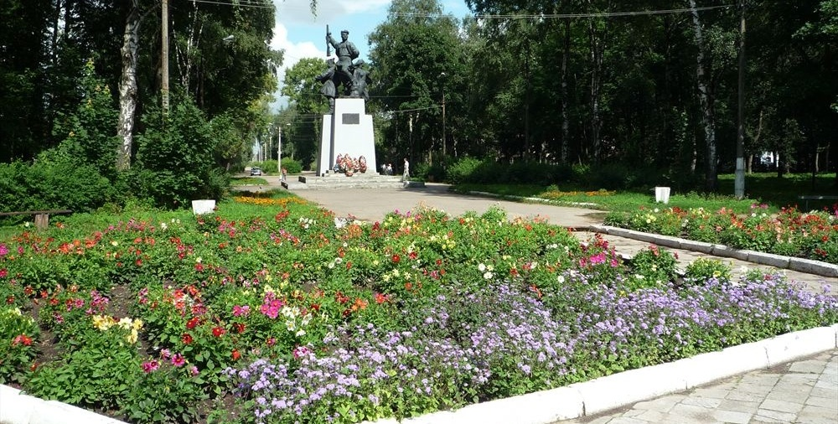
Формируя гуманное отношение к природе, необходимо исходить из следующего: главное, чтобы ребенок понял, что человек и природа взаимосвязаны, поэтому забота о природе есть забота, о человеке, его будущем, а то, что наносит вред природе, наносит вред человеку.
Для восприятия полной картины о природе, у каждого ребенка должна быть база экологических знаний:
1.представления о растениях и животных как уникальных и неповторимых живых существах, об их потребностях и способах удовлетворения этих потребностей;
2.понимание взаимосвязи между живыми существами и средой их обитания, приспособленности растений и животных к условиям существования;
3.осознание того, что все живые существа на Земле связаны друг с другом сложной системой связей (все друг другу нужны, все друг от друга зависят, исчезновение любого звена нарушает цепочку, т.е. биологическое равновесие) и в то же время каждое из них имеет свою экологическую нишу, и все они могут существовать одновременно.
В процессе экологического воспитания дошкольников чаще всего используются следующие виды деятельности:
- беседы и разговоры с детьми на экологические темы;
- рассказы взрослого, чтение детской художественной литературы;
- рассматривание дидактических картинок, иллюстраций о природе;
- различные виды изобразительной деятельности на экологическую тематику; работа с календарями природы, дневниками наблюдений.
Закрепить теоретическую часть конечно необходимо практикой. Например:
- экспериментирование: познавательная практическая деятельность с объектами природы, сопровождающаяся наблюдением, выводами, сделанными самим ребёнком.
- речевая деятельность (вопросы, сообщения, участие в беседе, диалоге); обмен информацией, впечатлениями, уточнение представлений о природе с помощью слова.
- наблюдение (самостоятельная познавательная деятельность), обеспечивающее получение информации о природе и деятельности людей в природе; просмотр книг, картин, фильмов природоведческого содержания - деятельность, способствующая получению новых и уточнению имеющихся представлений о природе.
Но, ни одно лишь постоянное общение с природой способно пробудить и развить эстетическое к ней отношение. Необходимо обращать внимание детей на красоту природы, учить наблюдать за состоянием растений и поведением животных, получая от этого удовольствие и замечая красоту жизни, осознавать, что красота никак не определяется утилитарным подходом (многие дети считают, то, что вредно, то некрасиво). Главное, всегда помнить: прежде чем научить детей видеть красоту и понимать суть прекрасного как эстетической категории, надо развивать их эмоциональную сферу, ибо чувства дошкольников еще недостаточно устойчивы, носят избирательный и субъективный характер.
Любовь к природе у детей не приходит сама собой – ее нужно пробудить и развить. Это и есть - задача педагогов и родителей - подвести детей к пониманию того, что все мы вместе, и каждый из нас в отдельности в ответе за Землю, и каждый может сохранять и приумножать ее красоту.

